Ur.br: 02/82-2019
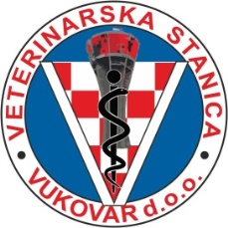
U Vukovaru, 02.listopada 2019
OPĆINA TOMPOJEVCI

OBAVIJEST O PROVOĐENJU
SUSTAVNE DERATIZACIJE
- jesenska deratizacija-

Veterinarska stanica Vukovar d.o.o. Vukovar, Služba DDD sa sjedištem u Vukovaru, B. J. Jelačića 97 provoditi će sustavnu jesensku deratizaciju temeljem Ugovora u mjestima :
- 03. 10. 2019. - Tompojevci, Mikluševci, Bokšić
- 04. 10. 2019 – Berak, Čakovci

- u vremenu od 08,00h do 15,00h.

U slučaju loših vremenskih uvjeta akcije se odgađaju na sljedeći povoljni termin.

Provođenje deratizacije temelji se na
- Zakonu o zaštiti pučanstva od zaraznih bolesti ( NN 79/07 )

Deratizacija će se obavljati:
- preparatom Ratimor žitni mamac - 0,005g bromadiolona
- tvrtke – Unichem agro d.o.o.
- preparat je antikoagulant druge generacije
- otrovnost: Xn
- antidot je vitamin K 1

Obavijestiti:
- Sanitarna inspekcija
- Zavod za javno zdravstvo
- Općina Tompojevci

Direktor društva
Tomislav Šota, dr.vet.med.

